昕晖滨湖壹号院13#楼“7·15”一般高处
坠落事故调查报告

2020年7月15日7时30分左右，开州区云枫街道昕晖滨湖壹号院13#楼发生一起高处坠落事故，致1人受伤，经送医医治后，于2020年8月1日21时医治无效死亡，直接经济损失约120万元。
按照《安全生产法》、《生产安全事故报告和调查处理条例》（国务院令493号）和《重庆市安全生产条例》的规定，区应急局根据区政府批复意见牵头成立了“昕晖滨湖壹号院13#楼‘7•15’一般高处坠落事故调查组”。事故调查组通过科学严谨、依法依规、实事求是、周密细致、认真负责的调查取证、现场查看、查阅资料和综合分析，查明了事故发生的经过、原因、应急处置、人员伤亡和直接经济损失情况，认定了事故性质和责任，提出了相关处理意见和防范措施建议。现将调查结果报告如下：
一、事故基本情况
（一）相关单位基本情况
1.重庆崇铭建筑劳务有限公司，昕晖滨湖壹号院劳务承包单位，统一社会信用代码：91500108592250651U，类型：有限责任公司，法定代表人：蒲崇铭，公司住所：重庆市南岸区学苑路9号1栋附10号第2层，成立日期：2012年2月28日，营业期限：2012年2月28日至永久，经营范围：从事建筑相关业务（取得相关行政许可后方可执业）。安全生产许可证，编号：（渝）JZ安许证字〔2014〕007523，许可范围：建筑施工，有效期：2019年12月31日至2022年12月30日。建筑企业资质证书，编号：C2024050010806，资质等级：砌筑作业劳务分包贰级、钢筋作业业务分包贰级等。
2.重庆拓达建设（集团）有限公司，昕晖滨湖壹号院总承包单位、劳务分包单位，统一社会信用代码：91500108768876288X，类型：有限责任公司，法定代表人：熊敏，公司住所：重庆市南岸区长生桥镇政府办公楼七层，成立日期：2004年12月22日，营业期限：2004年12月22日至永久，经营范围：房屋建筑工程施工总承包壹级、市政公用工程施工总承包壹级等。建筑企业资质证书，编号：D150044186，有效期至2021年2月23日，资质类别及等级：建筑工程施工总承包壹级、市政公用工程施工总承包壹级等。
（二）死者基本情况
廖代兵，男，现年46周岁，身份证号码512222********4155，户籍住址：重庆市开州区敦好镇，系重庆崇铭建筑劳务有限公司昕晖滨湖壹号院砌墙班组工人，已死亡。
（三）相关管理人员基本情况
贺学开，男，现年51岁，身份证号码510522********7139，户籍住址：重庆市江北区嘉陵六村；系重庆崇铭建筑劳务有限公司昕晖滨湖壹号院劳务负责人。
二、事故发生经过
2020年7月15日7时20分左右，重庆崇铭建筑劳务有限公司砌墙班组工人廖代兵到达昕晖滨湖壹号院13号楼6楼CN-1户型卫生间内，准备给卫生间内构造柱后塞口浇灌混凝土，用以堵塞封闭后塞口。7时30分左右，当廖代兵在6楼CN-1户型卫生间内用木梯爬上卫生间窗户上，站在宽约20厘米的窗台上给后塞口堵塞混凝土施工作业时（未系安全带、未扣紧安全帽帽带），不慎踩滑朝外摔下至13号楼3楼，期间受3楼外墙约20厘米宽的楼层线条阻挡后再滚落至3楼水平硬防护钢条网上，致廖代兵受伤。

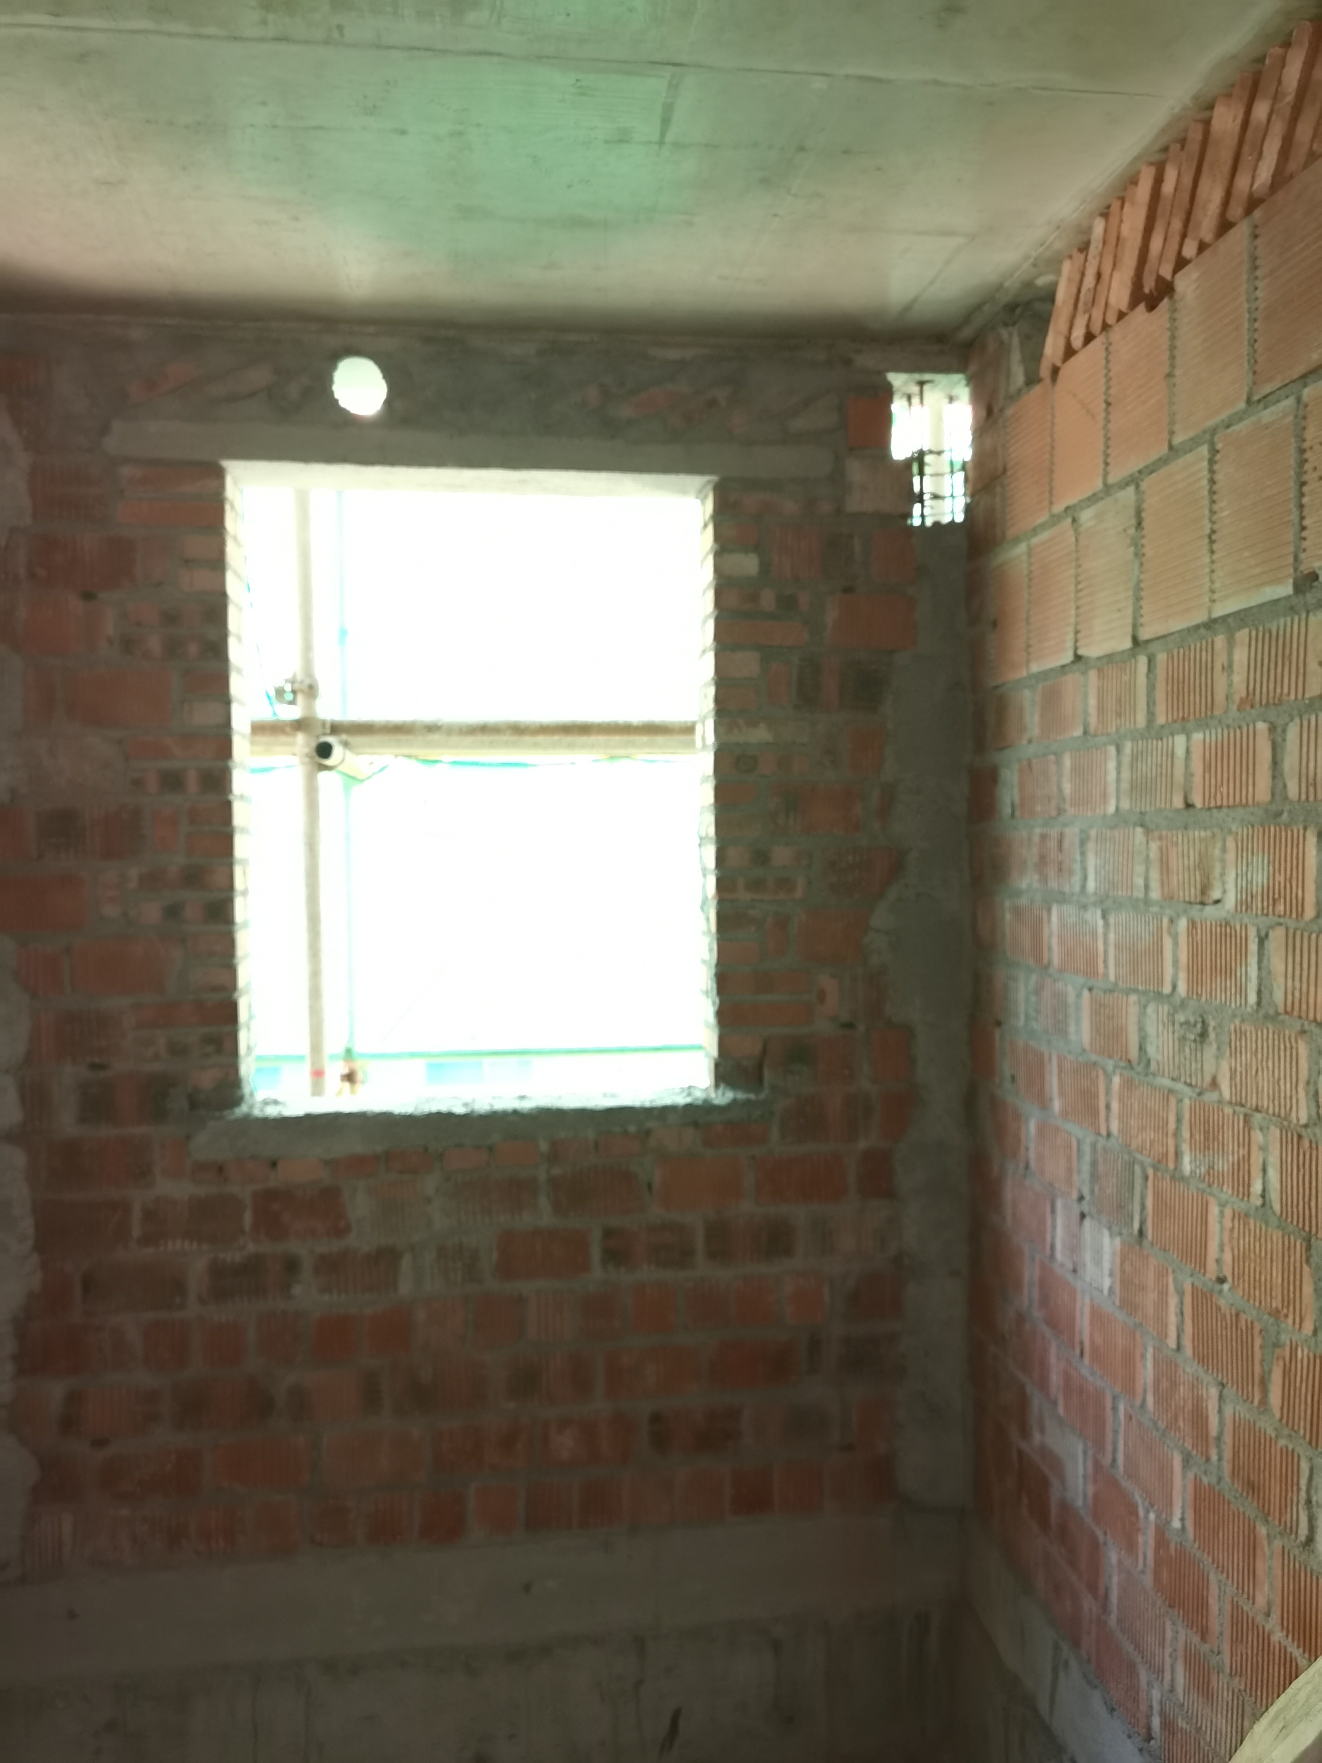

后塞口
构造柱
廖代兵站的窗台
图为13号楼6楼CN-1户型卫生间内部结构
- 应急处置情况
事故发生后，13号楼6楼附近的工人立即赶到3楼廖代兵出事地点查看廖代兵伤情，并拨打了工地上相关管理人员电话，随后工地相关管理人员第一时间赶到事发地点并拨打120急救电话，同时询问廖代兵伤情，此时廖代兵意识较为清醒。随后120急救车将廖代兵送往开州区人民医院进行医治。经医治17天后，在2020年8月1日21时左右，廖代兵因医治无效死亡。
- 事故伤亡和直接经济损失情况
此次事故共造成廖代兵1人死亡，直接经济损失约120万元。
五、事故原因和性质
（一）事故引发原因
1.廖代兵，自身安全意识淡薄，明知在高处临边作业的时候要正确佩戴好安全带、安全帽的情况下，未系安全带、未扣紧安全帽帽带进行施工，违反了相关操作规程，导致其从13号楼6楼CN-1户型内卫生间窗户上摔至3楼水平硬防护钢条网上，受伤后送医医治无效死亡。
2.贺学开，作为重庆崇铭建筑劳务有限公司昕晖滨湖壹号院劳务负责人，对本单位安全生产管理履职不到位，安全教育只是口头对工人进行宣传及提醒，没有组织工人进行专门的安全教育培训，没有严格督促工人在施工中佩戴好安全帽、系好安全带等安全防护设备。
3. 重庆崇铭建筑劳务有限公司，安全管理不到位，没有配备持证的专职安全员，在施工中依靠无安全员证的安全管理人员及施工班组长在施工现场进行安全管理。没有组织工人进行专门的安全教育培训和安全技术交底，安全教育及技术交底只是依靠每天上工前班组长的班前讲话提醒工人注意安全，没有认真落实项目部制定的各种安全生产教育培训及各项安全管理制度。
（二）事故性质
通过对本次事故的调查，查阅资料、询问当事人和综合分析，按照《生产安全事故报告和调查处理条例》（国务院第493号令）规定，此次事故等级属于一般事故；根据《企业职工伤亡事故分类标准》（国标GB6441-86）标准，此次事故类别属于高处坠落事故。通过调查组调查取证、综合分析引发事故原因，排除本次事故为刑事案件，认定本次事故属于建设施工过程中发生的生产安全责任事故。
六、事故责任的认定以及对事故责任者的处理建议
（一）相关人员责任认定及处理建议
1. 廖代兵，自身安全意识淡薄，明知在高处临边作业的时候要正确佩戴好安全带、安全帽的情况下，未系安全带、未扣紧安全帽帽带进行施工，违反了相关操作规程，导致其从13号楼6楼CN-1户型内卫生间窗户上摔至3楼水平硬防护钢条网上，对本次事故负有直接责任，涉嫌重大责任事故罪。介于廖代兵在本次事故中已经死亡，建议免于处理。
2. 贺学开，作为重庆崇铭建筑劳务有限公司昕晖滨湖壹号院劳务负责人，对本单位安全生产管理履职不到位，安全教育只是口头对工人进行宣传及提醒，没有组织工人进行专门的安全教育培训，没有严格督促工人在施工中佩戴好安全帽、系好安全带等安全防护设备。经调查，贺学开在本次事故中没有强令他人冒险作业的行为，且在日常施工过程中劳动安全防护用品发放到位，故本次事故中贺学开不涉嫌犯罪。其行为违反了《中华人民共和国安全生产法》第十八条第三项“生产经营单位的主要负责人对本单位安全生产工作负有下列职责：（三）组织制定并实施本单位安全生产教育和培训计划；”的规定，对本次事故负领导责任，依据《中华人民共和国安全生产法》第九十二条第一款第一项“生产经营单位的主要负责人未履行本法规定的安全生产管理职责，导致发生生产安全事故的，由安全生产监督管理部门依照下列规定处以罚款：（一）发生一般事故的，处上一年年收入百分之三十的罚款；……”的规定，因贺学开无法提供经财务、税务部门核定的上一年年收入总额，按照重庆市2019年度职工平均工资86559元的标准，建议重庆市开州区应急管理局对贺学开作出人民币25967元罚款的行政处罚。
（二）相关单位责任认定及处理建议
1.重庆崇铭建筑劳务有限公司，作为昕晖滨湖壹号院劳务承包单位，安全管理不到位，没有配备持证的专职安全员，在施工中依靠无安全员证的安全管理人员及施工班组长在施工现场进行安全管理。没有组织工人进行专门的安全教育培训和安全技术交底，安全教育及技术交底只是依靠每天上工前班组长的班前讲话提醒工人注意安全，没有认真落实项目部制定的各种安全生产教育培训及各项安全管理制度。其行为违反了《中华人民共和国安全生产法》第二十一条第一款“矿山、金属冶炼、建筑施工、道路运输单位和危险物品的生产、经营、储存单位，应当设置安全生产管理机构或者配备专职安全生产管理人员。”、第二十五条第一款“生产经营单位应当对从业人员进行安全生产教育和培训，保证从业人员具备必要的安全生产知识，熟悉有关的安全生产规章制度和安全操作规程，掌握本岗位的安全操作技能，了解事故应急处理措施，知悉自身在安全生产方面的权利和义务。未经安全生产教育和培训合格的从业人员，不得上岗作业。”、第二十五条第四款“生产经营单位应当建立安全生产教育和培训档案，如实记录安全生产教育和培训的时间、内容、参加人员以及考核结果等情况。”的规定，对本次事故负管理责任，依据《中华人民共和国安全生产法》第一百零九条第一项“发生生产安全事故，对负有责任的生产经营单位除要求其依法承担相应的赔偿等责任外，由安全生产监督管理部门依照下列规定处以罚款：（一）发生一般事故的，处二十万元以上五十万元以下的罚款；”的规定，建议重庆市开州区应急管理局处重庆崇铭建筑劳务有限公司人民币30万元罚款的行政处罚。
2. 重庆拓达建设（集团）有限公司，作为昕晖滨湖壹号院总承包单位、劳务分包单位，根据《中华人民共和国安全生产法》第四十六条第二款：“生产经营项目、场所发包或者出租给其他单位的，生产经营单位应当与承包单位、承租单位签订专门的安全生产管理协议，或者在承包合同、租赁合同中约定各自的安全生产管理职责；生产经营单位对承包单位、承租单位的安全生产工作统一协调、管理，定期进行安全检查，发现安全问题的，应当及时督促整改。”的规定，重庆拓达建设（集团）有限公司要对重庆崇铭建筑劳务有限公司进行安全监督管理。经调查，重庆崇铭建筑劳务有限公司资质齐全且均在有效期，重庆拓达建设（集团）有限公司将劳务分包给重庆崇铭建筑劳务有限公司符合相关法律法规的规定。重庆拓达建设（集团）有限公司与重庆崇铭建筑劳务有限公司签订有《建设工程总劳务分包合同》、《安全生产协议书》，明确了双方各自的安全管理责任。重庆拓达建设（集团）有限公司设置了安全管理机构，配备有1名安全负责人，2名专职安全员（以上3人均有安全员证），3名兼职安全员。调查组抽查的2020年6月1日至7月15日期间的资料上显示，项目部安全管理人员从2020年6月1日至7月15日每天均对昕晖滨湖壹号院施工工地进行了安全检查，并详细填写了《施工现场（日）安全检查记录表》，且项目部在2020年6月1日至7月15日期间，分别于6月1日、6月3日、6月9日、6月14日、6月24日、7月2日、7月4日、7月5日、7月7日、7月11日向重庆崇铭建筑劳务有限公司相关班组下达了《安全隐患整改通知》要求限期整改，并在规定时间内进行了复查，以上工作均按项目部要求完成了安全检查任务。在日常检查中发现的工人违规行为，项目部在2020年6月1日至7月15日期间，分别于6月15日、6月20日、6月28日、7月3日、7月9日、7月10日向违规工人所在班组下达了罚款单。重庆拓达建设（集团）有限公司在昕晖滨湖壹号院13号楼外设有立面防护网、水平硬防护、水平软防护，向劳务公司发放了安全帽、安全带等劳动安全防护设备，防护设施设备配备齐全。综上，重庆拓达建设（集团）有限公司安全监督管理工作情况良好，对本次事故不负有管理责任，建议对重庆拓达建设（集团）有限公司不予处罚。
（三）建议不予处理的单位及个人
1.重庆市开州区住房和城乡建设委员会，在2020年1月16日制定了《重庆市开州区住房和城乡建设委员会2020年安全生产年度执法检查计划》，计划中明确指导思想和工作目标，并制定了全年的检查任务，确定了检查人员、检查项目、检查内容，并以《安监员委派通知书》的形式将各个建设工地的安全监管责任落实到个人。住建委在2020年以来，截至7月15日按计划召开了2次（每季度1次）建设领域安全例会，会上进行了季度工作小结，强调了安全工作的重要性，并对安全工作作出了部署。在重要时段开展了针对昕晖滨湖壹号院施工工地的“建安2号”、建安3号”专项检查行动。
2.匡淑晓，作为重庆市开州区住建委建设工程施工安全管理站委派到昕晖滨湖壹号院的安监员，《重庆市开州区住房和城乡建设委员会2020年安全生产年度执法检查计划》要求其在2020年1月、7月对昕晖滨湖壹号院进行安全检查，匡淑晓按计划于2020年1月13日、7月8日对昕晖滨湖壹号院进行了安全检查，制定了现场检查方案，下达了《安全隐患整改通知书》，按期复查并填写了《安全隐患整改复查记录》，完成了执法检查计划规定的检查任务。在执法检查计划外的日常检查中，2020年1月至7月15日期间，匡淑晓于2020年1月14日、3月4日、3月24日、3月28日、4月8日、4月22日、4月26日、4月29日、5月7日、5月8日、5月19日、5月27日、6月2日、6月9日、6月18日、6月22日、6月23日、6月28日、7月9日对昕晖滨湖壹号院进行了安全检查，并详细填写了《监督检查记录》。
综上，重庆市开州区住房和城乡建设委员会及建设工程施工安全管理站安监员匡淑晓，工作履职情况良好，建议对重庆市开州区住房和城乡建设委员及建设工程施工安全管理站安监员匡淑晓不作出相关处理。
六、防范措施建议
（一）重庆崇铭建筑劳务有限公司，要落实企业主体责任，要配备持证的专职安全员及根据工地实际情况配备足够的安全管理人员，要进一步加强施工现场的安全管理，发现工人违规行为要及时制止并坚决处理。要加强工人的安全教育培训工作，增强工人自身安全意识、熟知本岗位的安全操作规程，要让工人对安全生产真正地入脑入心，要督促工人严格执行项目部制定的各项规章制度。
（二）重庆拓达建设（集团）有限公司，要加大对施工现场的巡查力度，发现工人不按操作规程进行违规操作时要坚决制止，要加强对重庆崇铭建筑劳务有限公司的监管力度，要针对此次事故召开专题安全会议，并通报公司所有员工以示警示。要深刻吸取此次事故的经验教训，坚决做好“两防”工作，坚决杜绝此类事故再次发生。
（三）区行业管理部门，要认真履行行业监管责任，加大施工工地安全检查的力度，及时警示施工企业加强安全风险管控，坚决杜绝此类事故再次发生，确保我区安全生产形势持续稳定向好。

昕晖滨湖壹号院13#楼“7•15”一般高处
坠落事故调查组
2020年9月29日

重大责任事故罪：生产、作业中违反有关安全管理的规定，因而发生重大伤亡事故或者造成其他严重后果的，处三年以下有期徒刑或者拘役；情节特别恶劣的，处三年以上七年以下有期徒刑。 强令他人违章冒险作业，因而发生重大伤亡事故或者造成其他严重后果的，处五年以下有期徒刑或者拘役；情节特别恶劣的，处五年以上有期徒刑。

